Инна САВЕЛЬЕВА

СТИХИ ДЛЯ ПОДВАЛ 1. 29 марта 2014
Тема: ЖИВОЙ УГОЛОК

ЖИВОТНЫЕ МЕТАФОРЫ
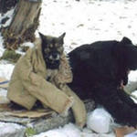      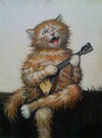  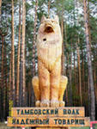 | ЖИВОТНЫЕ МЕТАФОРЫ  В мороз, дрожа и телом и душой,  теряем мы и силы и надежду.  “СОБАЧИЙ ХОЛОД!” — говорим с тоской  и проклинаем легкую одежду.  Когда к нам жизнь не очень-то щедра —  порой не достается хлеба-соли —  довольствуемся капелькой добра.  Другим же не хватает ЛЬВИНОЙ ДОЛИ.  Весной любовный царствует дурман.  Когда теплынь немножко оживает,  любой мужик настроен на роман  И МАРТОВСКИМ КОТОМ в душе бывает.  Подчас кряхтим и ползаем без сил,  от ломоты в костях кричать готовы.  И если нас никто не излечил,  одна надежда на БАЛЬЗАМ ТИГРОВЫЙ.  Хотя певцы стараются орать,  мы слушаем их так или иначе.  Пора бы вопли правильно назвать:  не песни это, а КОНЦЕРТ КОШАЧИЙ.  Когда тебя продаст твой друг и сват,  такую кашу сам в ответ заваришь!  А про себя подумаешь: “ Ну, гад,  ТАМБОВСКИЙ ВОЛК тебе, подлец, товарищ!”  Бывает, женщина изящна так, смела,  и гибким стеблем вкруг тебя завьется.  Повадка эта чудо как мила —  она КОШАЧЬЕЙ ГРАЦИЕЙ зовется.  Чтоб силы и здоровье обрести,  (всем это важно, стар ты или молод),  у старых — голодание в чести,  у молодых, напротив, ВОЛЧИЙ ГОЛОД.

БАБЬИ СОЖИТЕЛИ НОН ГРАТА

 | Пауки на потолке  Ловят муху в уголке.  В туалете есть микробы,  Вот живучие особы!  В кухне тараканов рать  Всё успела замарать.  И клопы обжили спальню,  А мокрицы – умывальню.  На коврах живут клещи,  Микроскопом их ищи.  Всюду кошки и собаки  Оставляют шерсть и каки.  Воздух полон комаров…  Только нету мужиков!

НАЦИОНАЛЬНЫЕ ЧЕРТЫ
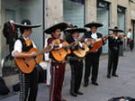        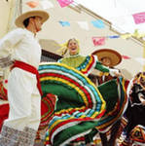  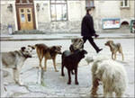 | ИСПАНИЯ  По Барселоне носятся собаки,  как кошки, что напились валерьянки.  Вокруг помоек затевают драки,  не ощущая, что они ИСПАНКИ.  ЯПОНИЯ  У склона несравненной Фудзиямы  пьянит собак гуляние под солнцем.  На свежем ветре окосели прямо,  а не с того, что все они ЯПОНЦЫ.  ЙЕМЕН  По Аденской пыли да по песочку —  у псов по части шерсти очень слабо.  В жару раздеты. Попадете в точку,  коль скажете, что все они АРАБЫ.  АНГЛИЯ  Английский дог похож на джентльмена.  Мы о манерах говорить не станем -  Собакам там внушают непременно,  что все они, конечно, АНГЛИЧАНЕ.  МЕКСИКА  В больших сомбреро, песни распевая,  с собаками гуляют оборванцы.  Те подвывают. Видно, жизнь такая  им нравится. Они ведь МЕКСИКАНЦЫ.  РОССИЯ  Московские собаки хамоваты.  На улице — как мелкие “дворяне”:  и тявкают, и гадят неопрятно.  Ну, сразу видно — это РОССИЯНЕ!


БУЛЬТЕРЬЕР

Увеличились примеры
грабежей в преступном мире.
Завели мы бультерьера
охранять добро в квартире.

Лай стоит с утра до ночи:
чует каждый шаг в подъезде.
Мой сосед уже хлопочет
о скорейшем переезде.

Выйду погулять с собачкой —
а детишки врассыпную.
Привезу его на дачу —
псы соседские бушуют.

Все окрестные мальчишки
дразнят моего зверюгу:
бросят камни или шишки
и попрячутся с испугу.

Завели б такого в банке —
можно увольнять охрану:
пес разгонит даже танки
или митинг горлопанов.

Он кидается на мясо,
как гепард на антилопу.
От расходов нету спасу,
непрерывно хочет лопать.

Мне завидуют, конечно:
не ограбят, я в покое.
Но не очень ли поспешно
мы решились на такое?

Если честно — надоело.
Раз на службе задержали,
прихожу домой — все цело,
только… сторожа украли.

    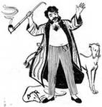  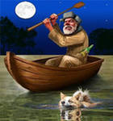  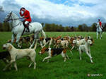   | СОБАКИ В ЛИТЕРАТУРЕ  Заметил Чацкий, что в часы вина и драки  спасали слуги злого барина не раз,  а что в ответ на доброту он им припас?  “На них он выменял борзые три собаки”.  Графиня Хлестова, сварливая гордячка,  на бал приехавши, дворовых навезла.  Еще, со скуки, — жизнь старухи не мила —  взяла с собой “арапку-девку да собачку”.  Молчалин-лизоблюд за всеми, без оглядки,  всегда готов ползти. Для избежанья зла  собаке дворника, чтоб ласкова была,  слуге, швейцару и начальству лижет пятки.  Ноздрев, помещик нрава склочного, крутого,  помешан просто на предмет борзых щенков.  Их дюжинами покупать всегда готов,  потом навязывая всем своим знакомым.  Помещица одна, бессонницею мучась,  Муму-собачку, что мешала ночью спать,  велела утопить, чтоб лай ее унять,  а мы сто лет ее оплакиваем участь.  “Дай, Джим, на счастье лапу мне!” — писал Есенин.  И сыном и дружком Качалову тот был.  И чувствовал артист прилив могучих сил,  как только морду Джим положит на колени.  Наташа ездить обожала к дяде в гости.  Ростов устраивал охоту для друзей.  Легавых свора приносила им зверей,  потом обедали, а свора грызла кости.  В В своей деревне много дней Онегин летом  с друзьями, думаю, в охоте проводил.  Собак, быть может, и имел, и их любил,  но автор Пушкин не рассказывал об этом.

КОНЪЮНКТУРНЫЙ ВЫБОР  Ах, какой моветон  поселить у себя пустяковую псину!  Это должен быть слон,  мастодонт, иль хотя бы его половина.  Неважнецкому псу  невозможно доверить охрану коттеджа,  ни защиту в лесу  пикника вдалеке от дороги проезжей.  Деловые в момент  раструбят, что жилплощадь для пса маловата,  что не я конкурент  этим больно крутым воротилам богатым.  Срам сосиску совать  ерундовой малявке - ведь могут подумать,  что нет средств содержать  мне теленка размером с хорошую пуму.  На любого врага  нужно скалить клыков частокол белоснежный.  Да, она дорога,  эта псина элитных кровей зарубежных!  Кто ж заметит клопа  на сиденье салона в моем «мерседесе»?  Пусть же мне до пупа  будет пес и в тяжелом воинственном весе.  Когда сядем к рулю -  я и он, этот монстр баскервильского плана,  чихуахуа куплю,  пусть он тоже торчит у меня из кармана! |     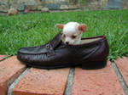

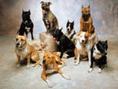 | КЛИЧКИ  Мы зовем своих собачек  именами иностранцев,  только так, а не иначе -  Чарли, Джеком или Францем.  За границей, интересно,  как зовутся их зверюшки?  Нам ведь тоже будет лестно,  если Сашки или Нюшки.

МУЗЫКАЛЬНАЯ КУЛЬТУРА  А вот неправда, что животные-повесы  совсем безмозглы и в культуре - ни бельмеса.  Собаки часто, например, протяжным лаем  нам подпевают, если что-нибудь играем.  Когда поём, то нас облизывают льстиво,  рычат свирепо, если пение фальшиво.  И уверяют нас биологи-эксперты,  что они ходят на кошачие концерты. | 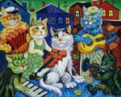  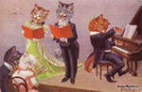

КУЛЬТУРНЫЙ МИНИМУМ  Вы обожаете поп-музыку и рок,  пренебрегая Шубертом и Листом.  Мазурки с вальсами рождают лишь зевок  и не идут в сравненье даже с твистом.  Пускай заумная заносчивая шваль  считает, что ваш вкус достоин урны -  а вам достаточно любить  «Собачий вальс»,  и можете считать себя  культурным! | 